Kriminalita na Slovensku v roku 2016
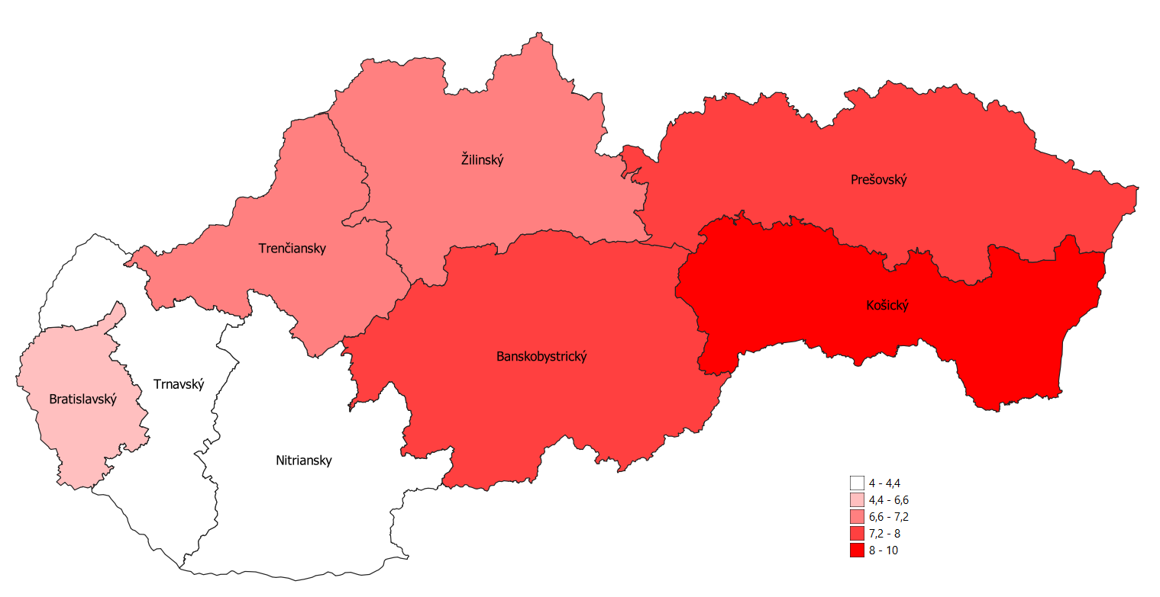
1. Sexuálne násilie
Legenda

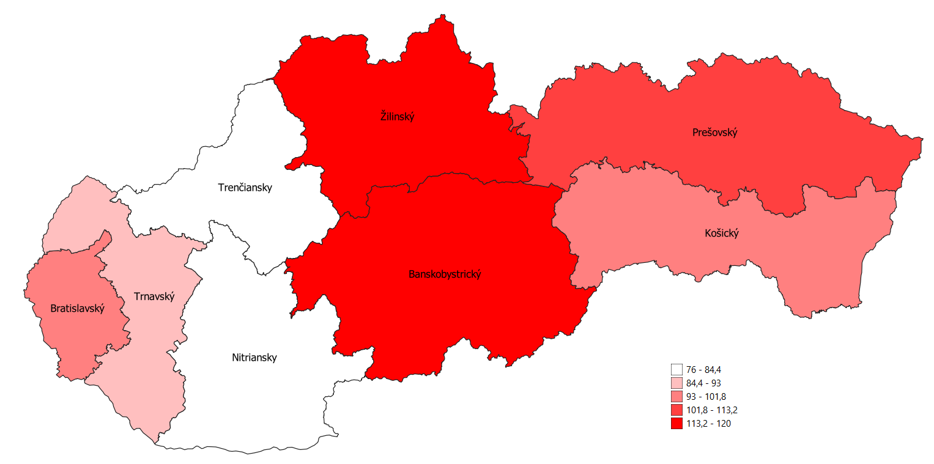
2. Dopravné nehody – cestné
Legenda
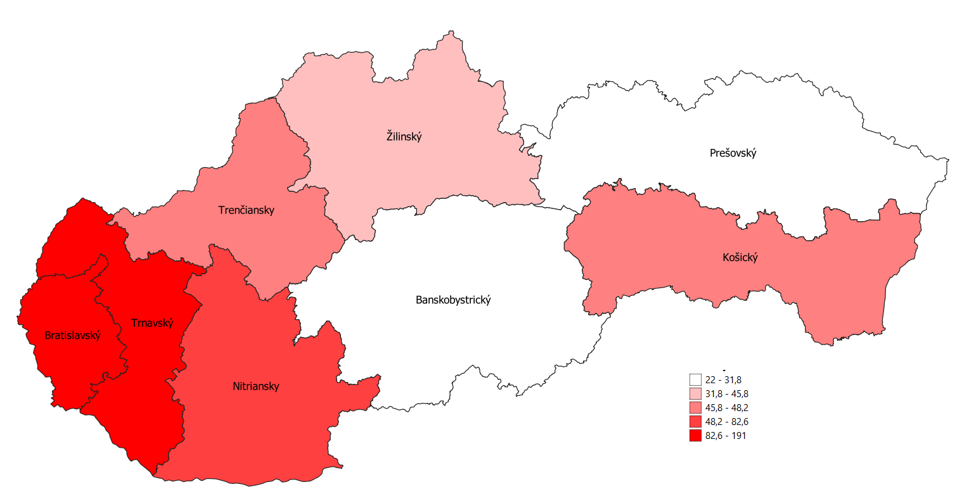
3. Prechovávanie omamných a psychotropných látok pre vlastnú potrebu
Legenda
Koláčové grafy:
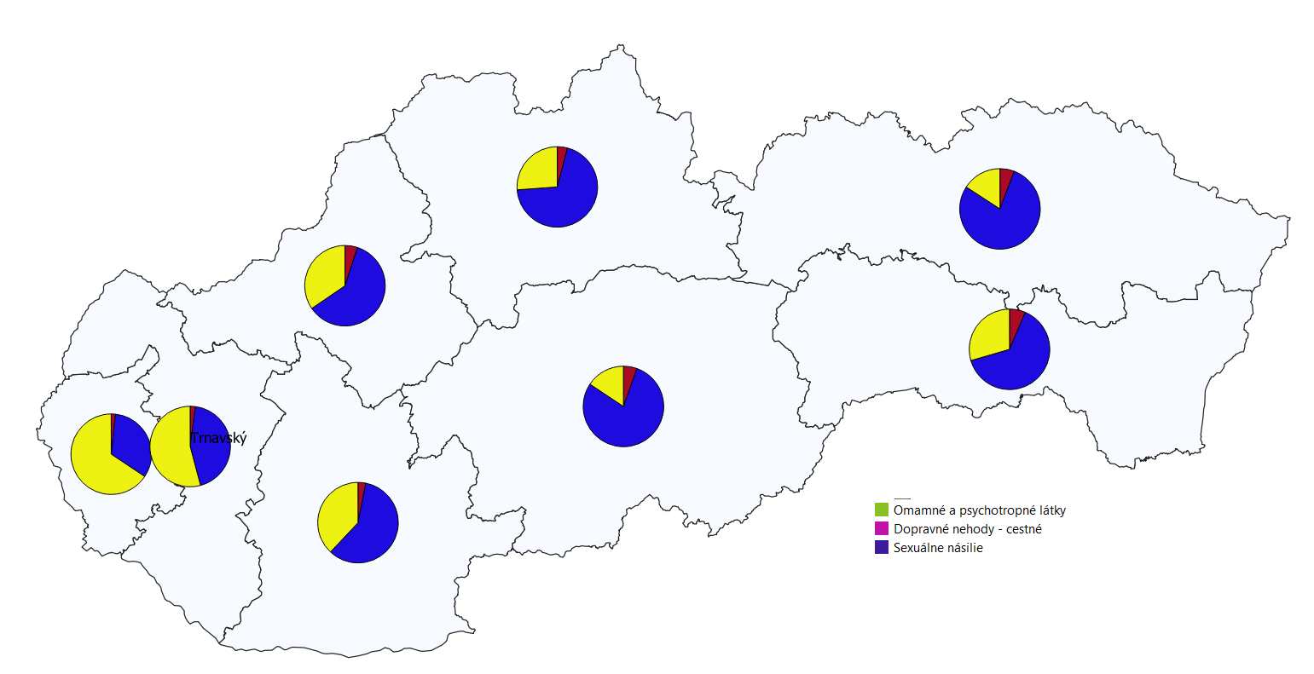
A, pre jednotlivé kraje

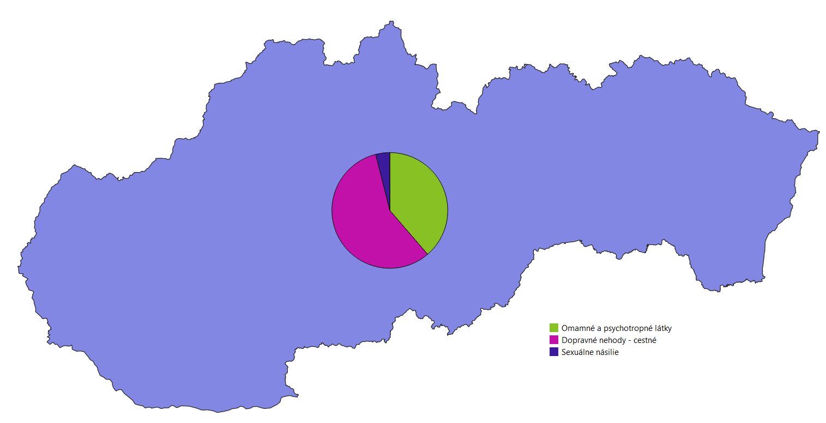
B, pre celé Slovensko

ZDROJ: https://portal.minv.sk/wps/portal/domov/sluzby_pz/statistiky/!ut/p/a1/jY9NDoIwEEbP4gk6QKWwrEBoAQ2mVKEbQ6IxTeQnhHh-KStMFJ3dTN438wYpVCLV1k99r0fdtfXD9Mq9YAgilqSQgBQEaBgIVuQWAOAJqJZALA8OUN89RoXwbC_d_pcPYsowyczEs4GHOxYSfw_A3f_y8KUo_MqfkXpHPnwwA2uKM7DiUE2SZHHixC1jwZM0yhyIMRJmx3Dru2HUV1RZqG-kLEHnTUM3L5tmFVY!/dl5/d5/L2dBISEvZ0FBIS9nQSEh/

